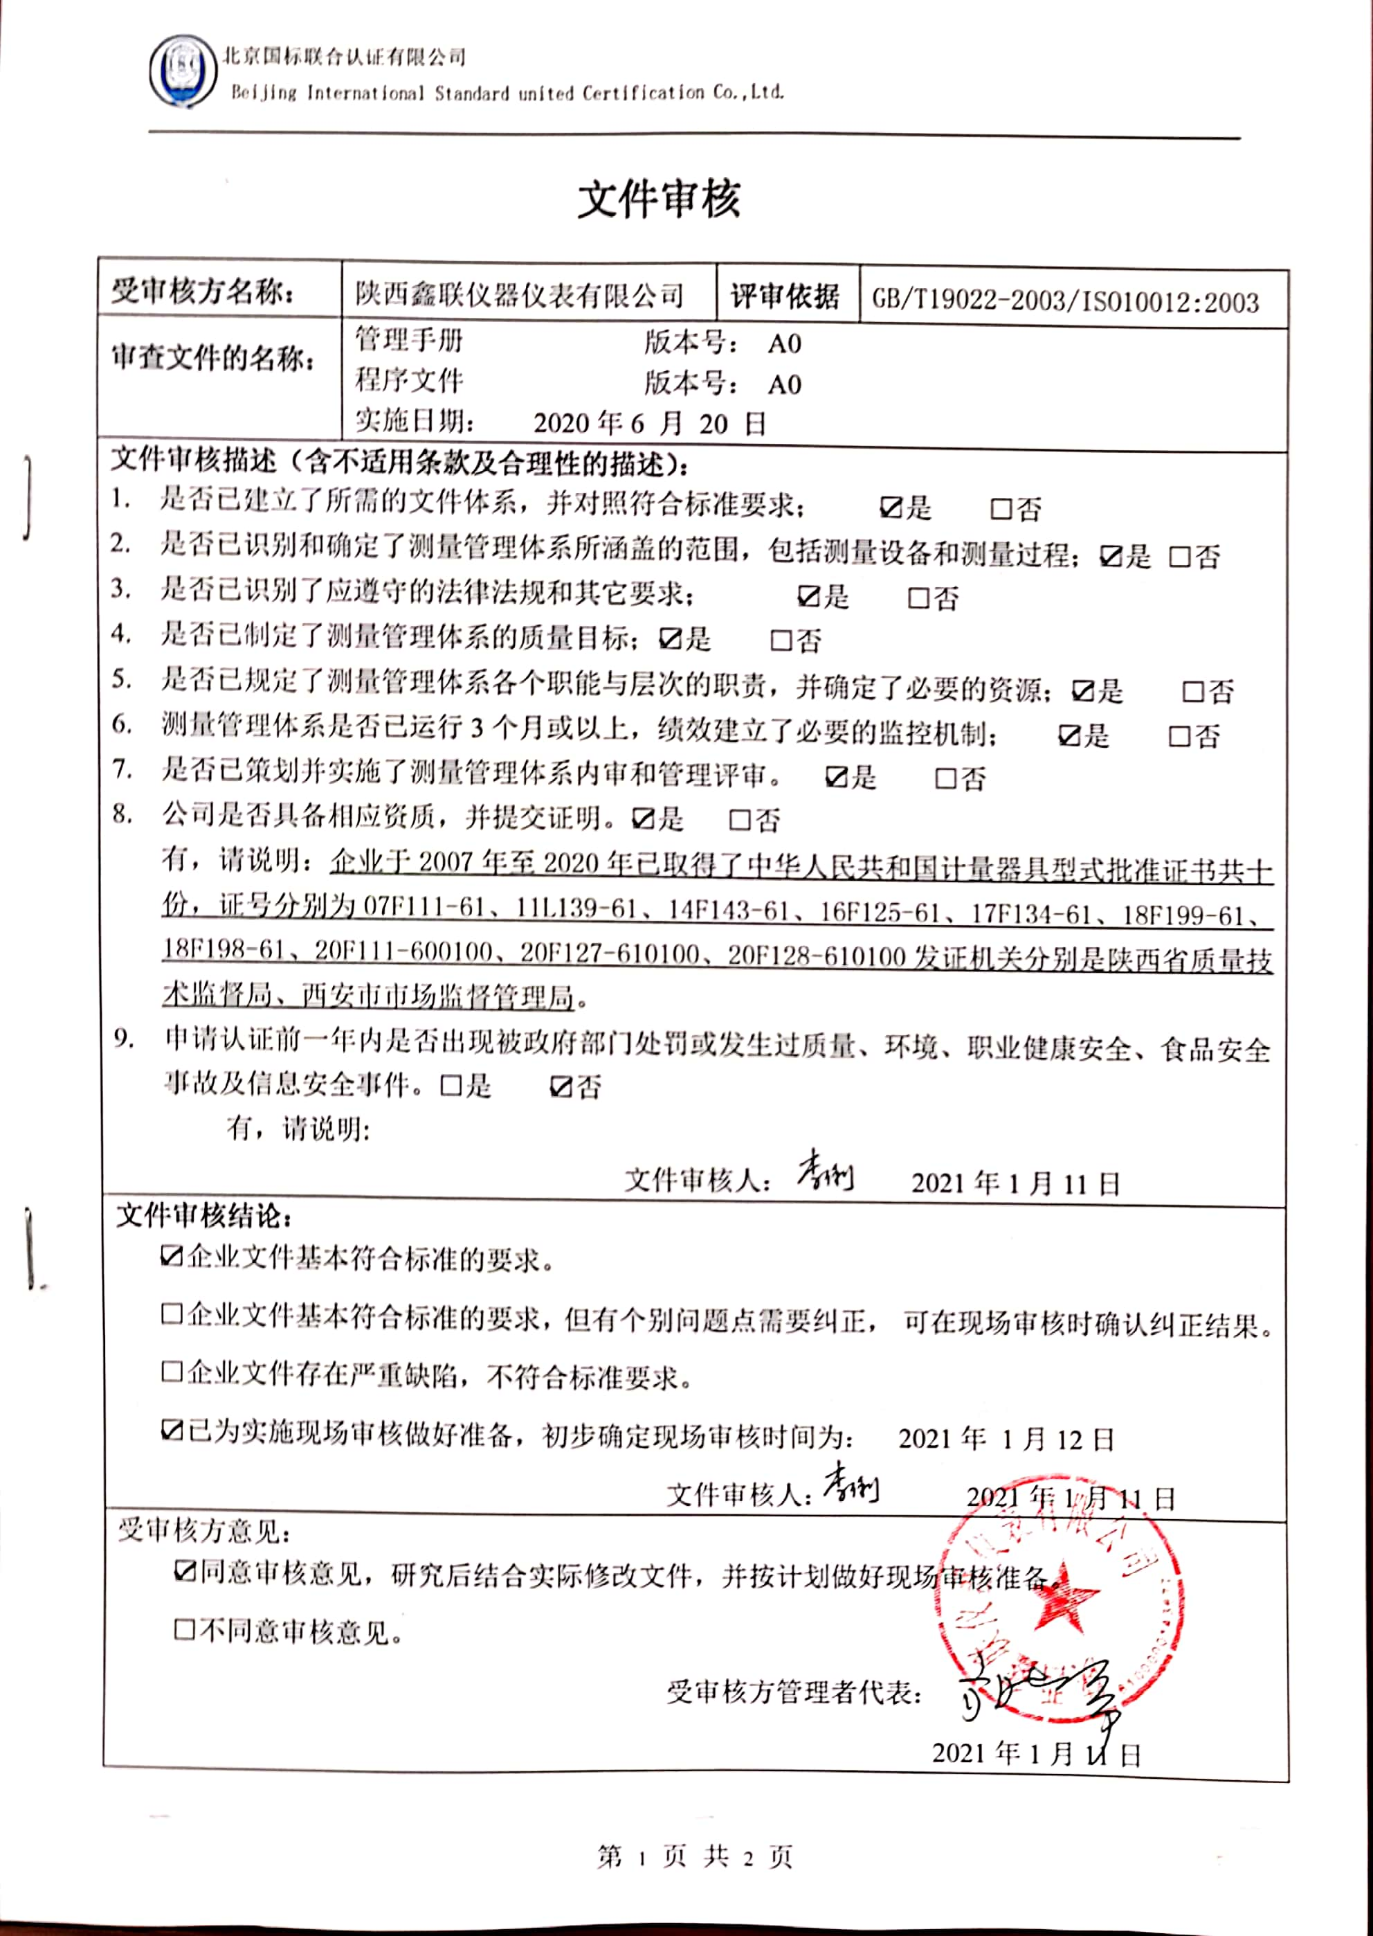
文件审核
受审核方名称： | 陕西鑫联仪器仪表有限公司 | 评审依据 | GB/T19022-2003/ISO10012:2003
审查文件的名称： | 管理手册 版本号： A0  程序文件 版本号： A0  实施日期： 2020年6 月 20 日
文件审核描述（含不适用条款及合理性的描述）：
- 是否已建立了所需的文件体系，并对照符合标准要求； ☑是 □否
- 是否已识别和确定了测量管理体系所涵盖的范围，包括测量设备和测量过程；☑是 □否
- 是否已识别了应遵守的法律法规和其它要求； ☑是 □否
- 是否已制定了测量管理体系的质量目标；☑是 □否
- 是否已规定了测量管理体系各个职能与层次的职责，并确定了必要的资源；☑是 □否
- 测量管理体系是否已运行3个月或以上，绩效建立了必要的监控机制； ☑是 □否
- 是否已策划并实施了测量管理体系内审和管理评审。 ☑是 □否
- 公司是否具备相应资质，并提交证明。☑是 □否
有，请说明：企业于2007年至2020年已取得了中华人民共和国计量器具型式批准证书共十份，证号分别为07F111-61、11L139-61、14F143-61、16F125-61、17F134-61、18F199-61、18F198-61、20F111-600100、20F127-610100、20F128-610100发证机关分别是陕西省质量技术监督局、西安市市场监督管理局。
- 申请认证前一年内是否出现被政府部门处罚或发生过质量、环境、职业健康安全、食品安全事故及信息安全事件。□是 ☑否
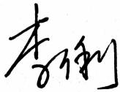
有，请说明:
文件审核人： 2021年1月11日
文件审核结论：
☑企业文件基本符合标准的要求。
□企业文件基本符合标准的要求，但有个别问题点需要纠正， 可在现场审核时确认纠正结果。
□企业文件存在严重缺陷，不符合标准要求。
☑已为实施现场审核做好准备，初步确定现场审核时间为： 2021年 1月12日
文件审核人： 2021年1月11日
受审核方意见：
☑同意审核意见，研究后结合实际修改文件，并按计划做好现场审核准备。
□不同意审核意见。
受审核方管理者代表：
2021年1月11日
文件审核问题表

编号 | 主要问题 | 标准条款 | 说明
 | 无
文件修改验证情况：
□以上情况已纠正
□未纠正
原因：
文件审核人：
2021年1月11日

